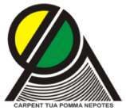

Escola Profissional de Desenvolvimento Rural de Abrantes

Ementa Eco-Cozinheiros

Considerando a sua natureza e a tipologia de ensino que lhe está associada, a EPDRA tem como missão a formação de técnicos intermédios qualificados para o exercício das saídas profissionais dos percursos formativos disponíveis e de cidadãos capazes de mobilizar valores e competências que lhes permitam intervir na vida e na sociedade, tomar decisões sobre questões naturais, sociais e éticas e dispor de capacidade de participação cívica, ativa, consciente e responsável.
Em termos formativos, a ação da escola centra-se no “saber”, sobretudo no “saber fazer” e no “saber ser”, no cumprimento da missão primária das escolas profissionais: a preparação efetiva dos alunos para a integração no mercado de trabalho, de acordo com uma oferta formativa que responda às necessidades da região e que contribua para o seu desenvolvimento integrado.
Desta forma, é essencial centrar a ação nos alunos – atores fundamentais de todo o processo – procurando o desenvolvimento da formação, com a perspetiva da aprendizagem em contexto real, através da garantia da experimentação dos diferentes modelos de aprendizagem disponíveis, não descurando nunca a dimensão da aprendizagem enquanto cidadão. Em suma, todos os processos desenvolvidos visam a formação integral do aluno, proporcionando-lhe a aquisição de competências vastas, que lhe permitam a integração no mercado do trabalho e na sociedade em geral.
Por outro lado, esta capacidade apenas se concretizará em pleno se for resultado de uma articulação eficaz com a comunidade, na medida em que o seu projeto deve também responder às suas necessidades e orientar-se para alcançar os objetivos e metas com os quais a escola se encontra comprometida, a nível local, regional ou nacional.
Seguindo esta linha orientadora, os alunos do Curso Técnico/a de Cozinha/Pastelaria aceitaram este desafio - Eco-ementas Mediterrânicas/Eco-Cozinheiros - como mais uma etapa da sua aprendizagem.
No desenvolvimento da escolha desta ementa foram tidos em conta os aspetos da Dieta Mediterrânica, os princípios básicos da sustentabilidade, assim como as preferências do público-alvo que a vai consumir.
Esta ementa é composta por uma sopa “Creme de tomate assado com grão crocante e pesto”; um prato principal “Espetadinhas de cogumelos e tomate com risoto de lentilhas e courgette grelhada” e uma sobremesa “Bolo de espinafres com gelado de mousse de limão e alperces caramelizados”, acompanha com uma água aromatizada de morangos, physalis, limão e manjericão.
Na escolha da sopa queremos evidenciar um produto abundante na época que é o tomate, tendo nós enquanto escola, a possibilidade de o produzir, acaba por ser um produto com uma pegada ecológica bastante reduzida, para além disso é uma sopa fresca e colorida, incentivando ainda o consumo de leguminosas, extremamente importantes na nossa dieta, dando uma nova aparência, utilização e textura ao grão e ainda o consumo de ervas aromáticas, frutos secos e sementes que foram utilizados para a confeção do Pesto.
Apresentamos assim uma sopa apelativa ao nível da cor, com o vermelho do tomate e o verde do Pesto, ao nível da textura que apesar de ser um creme temos uma crocante conferido pelo grão e ao nível do sabor com toda esta explosão de sabores frescos. Outra particularidade deste creme é o facto de poder ser consumido quente ou frio, não alterando, de forma alguma, toda a sua potencialidade. Em suma um verdadeiro creme de verão que pudemos desfrutar em qualquer altura do ano.
Em relação ao prato principal escolhemos um prato vegetariano, uma verdadeira sugestão para os refeitórios escolares de hoje em dia que sentem as dificuldades de apresentar pratos vegetarianos apelativos aos seus alunos, obrigatório nos tempos que correm.
Sugerimos então um prato colorido, os olhos são os primeiros a comer. É equilibrado com uma base de risoto, um arroz com uma goma e um sabor extraordinário, adicionado de lentilhas, mais uma vez a promoção do consumo de leguminosas, tão importantes para a nossa dieta e mais ainda para uma dieta onde não entra proteína de origem animal, aromatizado com coentros frescos promovendo assim o consumo de ervas aromáticas como forma de redução do sal, complementado com umas espetadinhas de cogumelos, outro alimento de suma importância na dieta vegetariana, e tomate, produto rei da época de verão, complementando tudo isto foram introduzidas courgettes grelhadas que funcionam como elemento crocante, dando textura ao prato, complementando ainda com o seu sabor caramelizado devido ao facto de serem confecionadas na chapa, servem ainda como elemento de cor contrastando com o vermelho do tomate e das lentilhas.
Para sobremesa, apresentamos um bolo de espinafres feito com farinha de trigo integral, azeite e mel, acompanhada com alperces caramelizados, fruta da época com um sabor bastante característico. Os alperces são caramelizados com mel, produto local e mais saudável e Lúcia-lima, que lhe confere uma frescura adicional e mais uma vez promove o consumo de ervas aromáticas. O doce do mel e a frescura da lúcia-lima contrastam com o ligeiro ácido dos alperces. Para complementar tudo isto introduzimos um elemento refrescante tanto ao nível da temperatura como do sabor, um gelado de mousse de limão, perfeito para complementar todos estes sabores e para os dias quentes de verão.
Para acompanhar, sugerimos água natural ou uma água levemente aromatizada com morangos frescos, physalis, folhas de manjericão e rodelas de limão. Produtos que se encontram na nossa escola, sabores suaves, frescos e que se complementam, conseguindo um equilíbrio perfeito entre o ácido e o doce com um toque altamente aromático do manjericão, mais uma vez as ervas aromáticas com o destaque que merecem numa refeição, aromas presentes na nossa escola que combinam na perfeição para complementar esta eco-refeição.
A preparação e confeção desta refeição permite colocar em prática aspetos de sustentabilidade ambiental que consideramos muito importantes e que colocamos diariamente em prática nas aulas. Ou seja, temos sempre em consideração a separação do lixo no eco-ponto, as cascas e desperdícios dos legumes e vegetais. Reduzimos também a quantidade de desperdícios de plástico, uma vez que recorremos a produtos produzidos e colhidos na herdade, diminuindo assim o consumo de produtos embalados. Os iogurtes são produzidos numa iogurteira, com frascos de vidro que são devidamente esterilizados e reutilizados.

Em anexo colocamos algumas fotos que documentam todo o processo de confeção da ementa

Confeção da Sopa

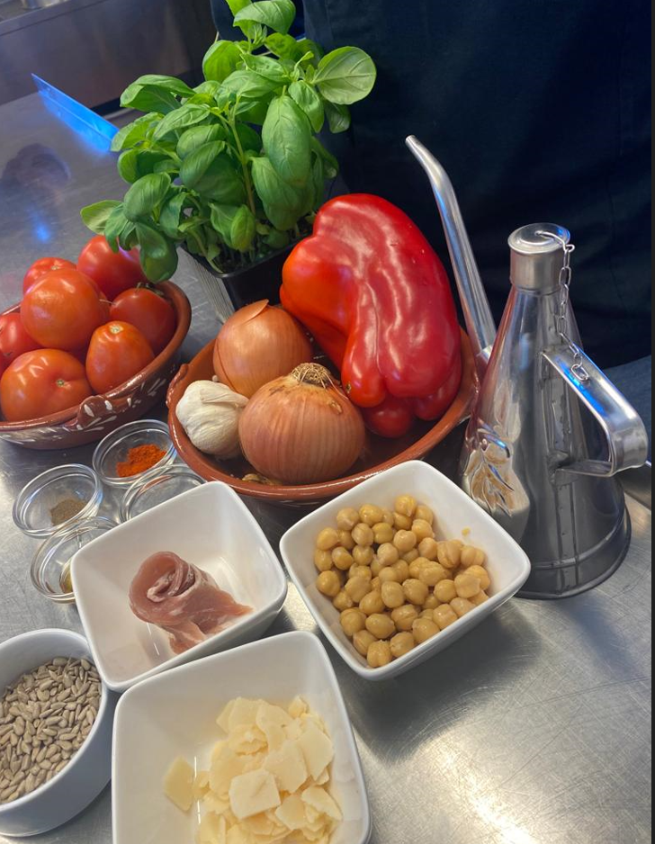
Figura 1 - Mise-en-place SOPA

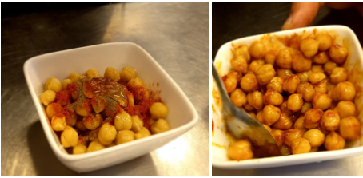
Figura 2 - Confeção grão crocante

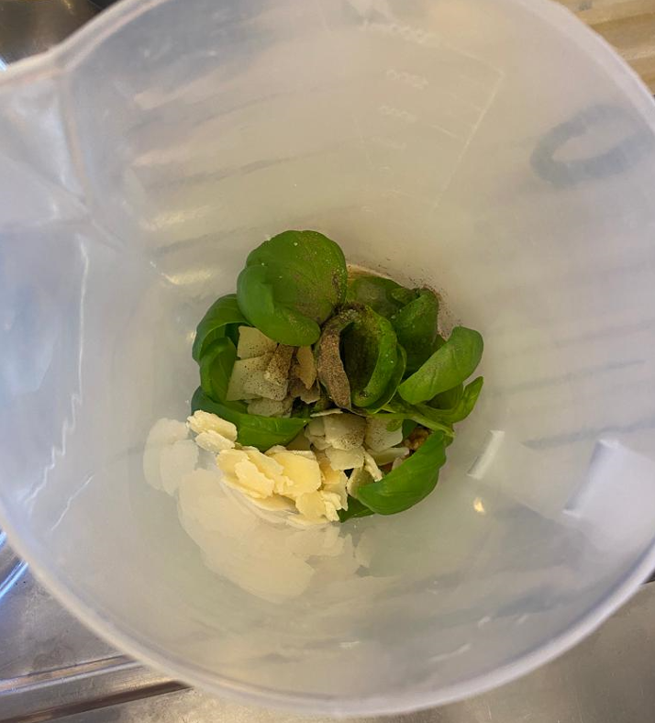
Figura 3 - Confeção Pesto
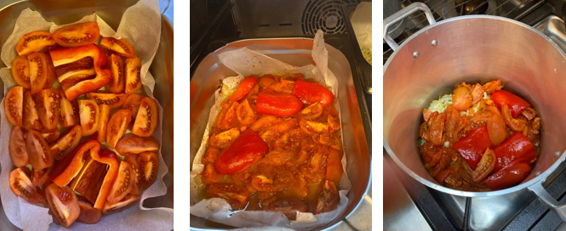
Figura 4 - Confeção Sopa

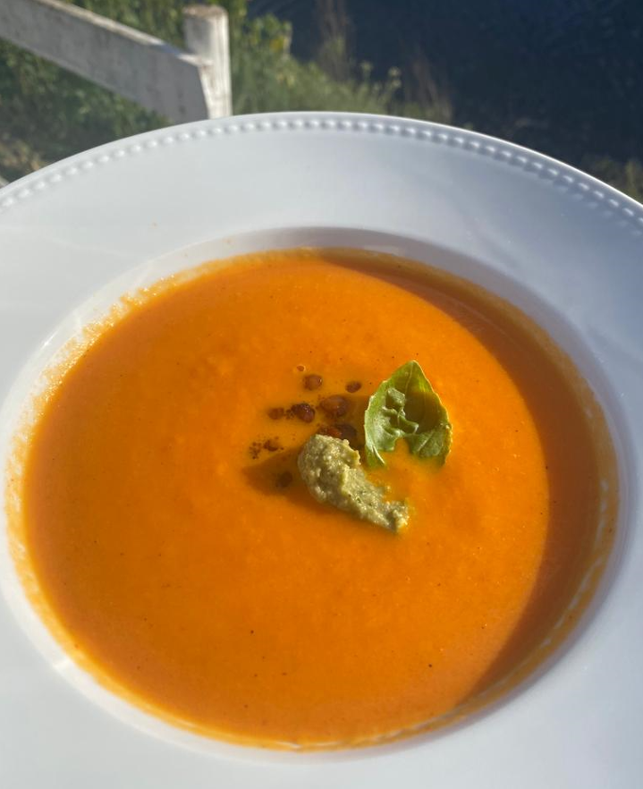
Figura 5 - Sopa

Prato principal

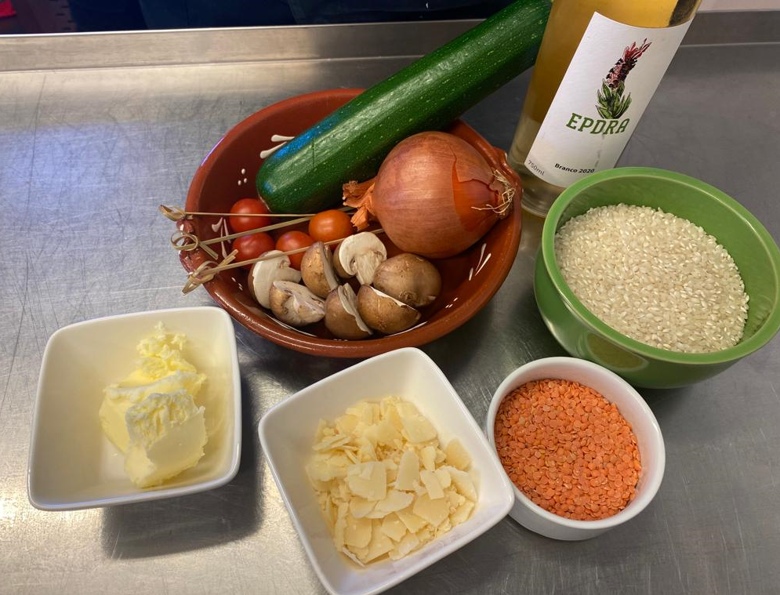
Figura 6 - Mise-en-place Prato Principal
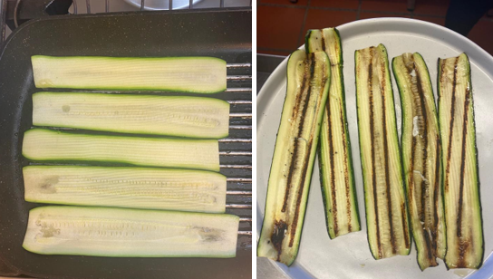
Figura 7 - Confeção courgette grelhada
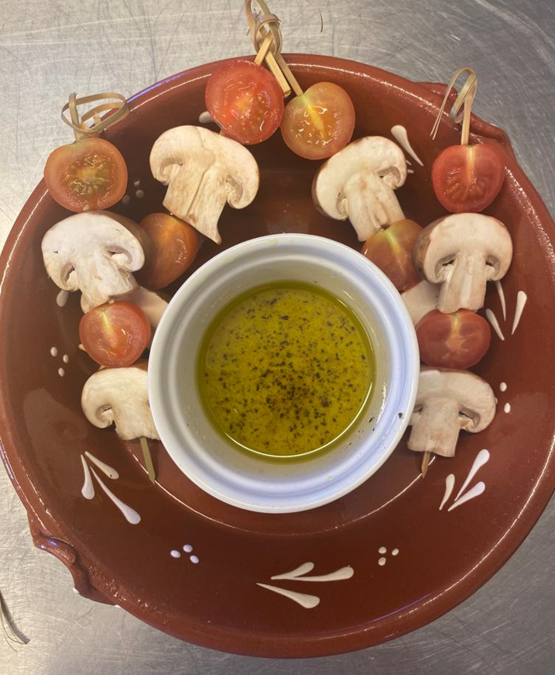
Figura 8 - Confeção espetadas cogumelos e tomate

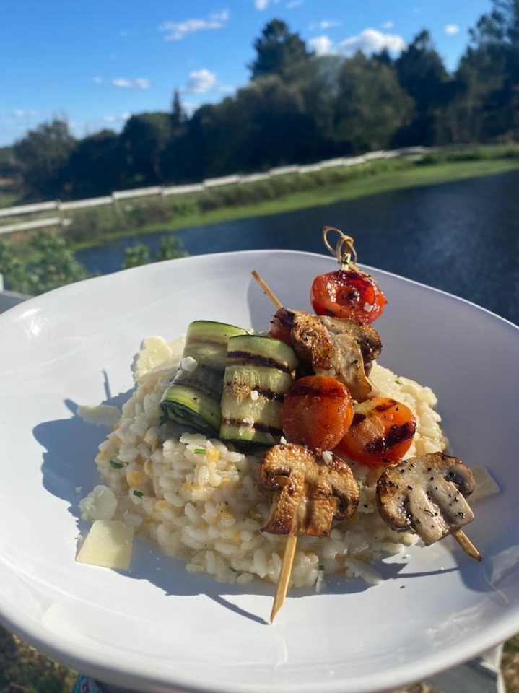
Figura 9 - Prato Principal

Sobremesa

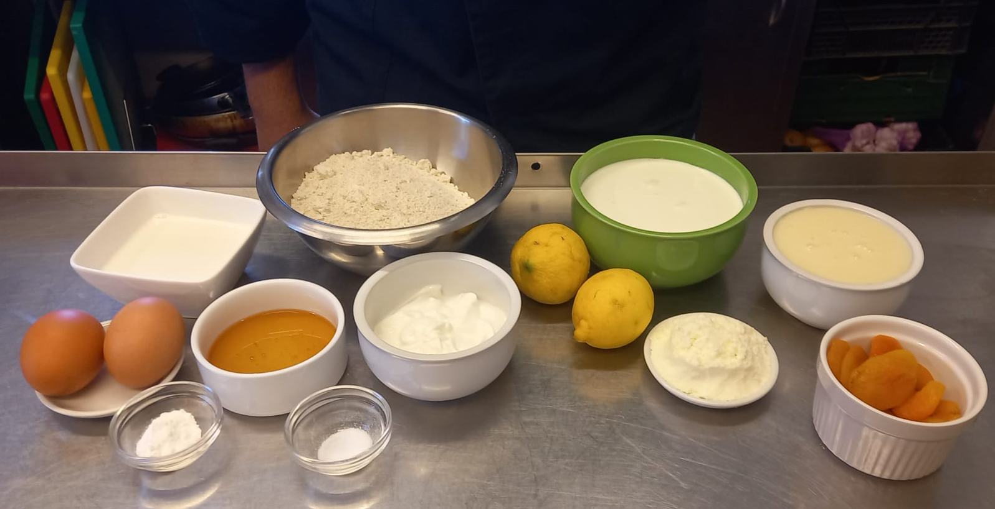
Figura 10 - Mise-en-place sobremesa

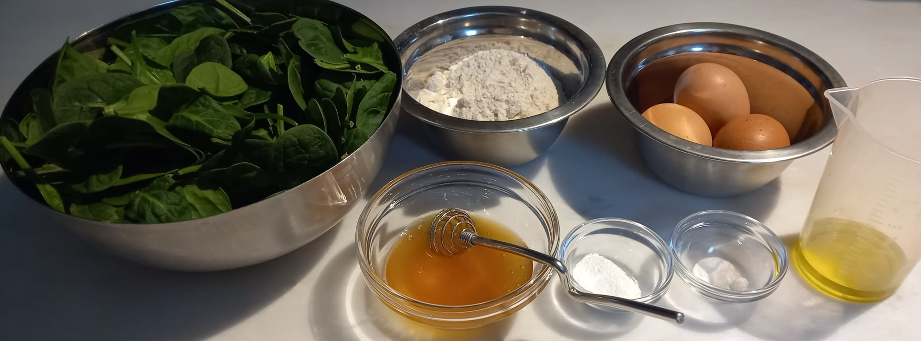
Figura 11 – Mise-en-place bolo de espinafres

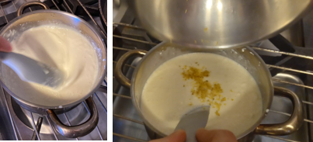

Figura 12 - Confeção Gelado

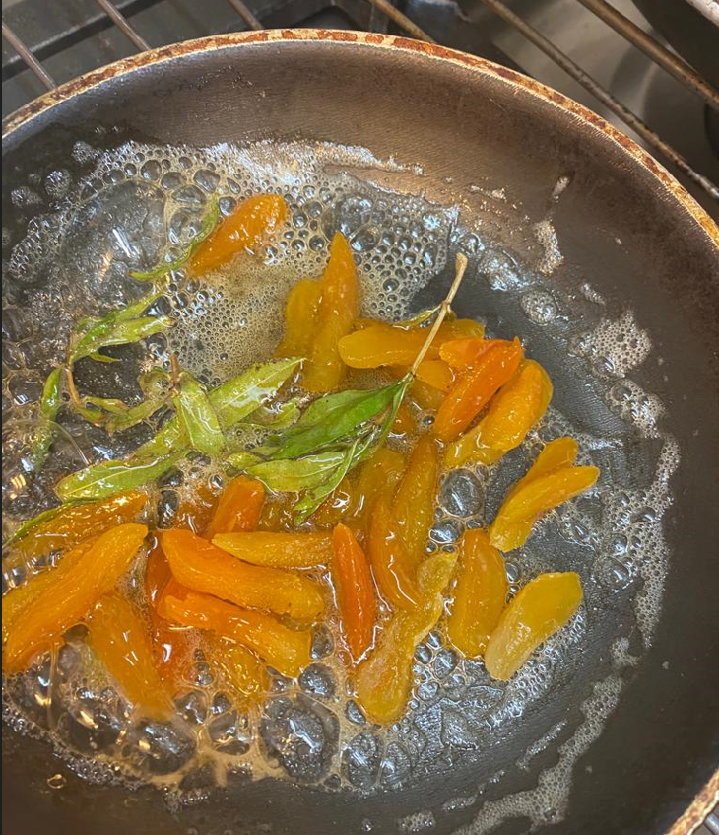
Figura 13 - Confeção alperces caramelizados com lúcia-lima

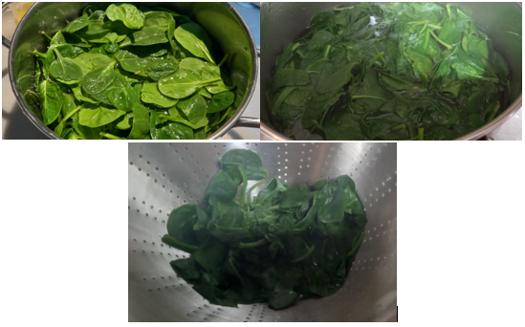

Figura 14 – Confeção do bolo de espinafres

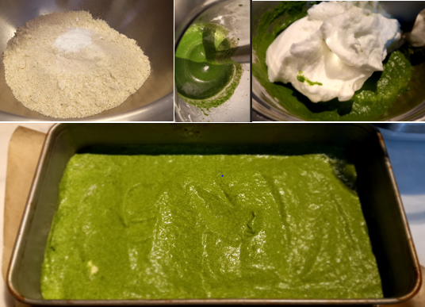
Figura 15 - Confeção bolo de espinafres
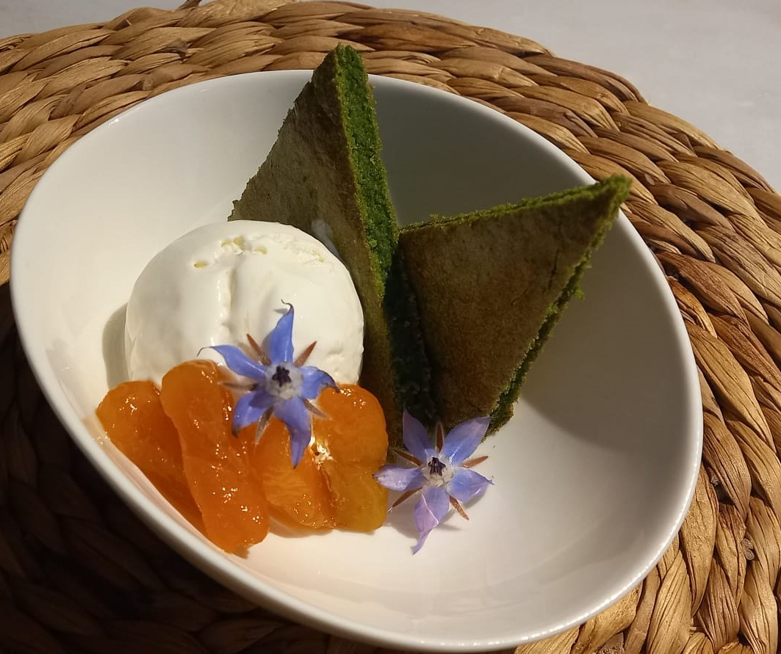
Figura 16 - Sobremesa

